

SCHEDA TECNICA FONDO VASCHETTA H50
CODICE 10055030
Sistema di chiusura:
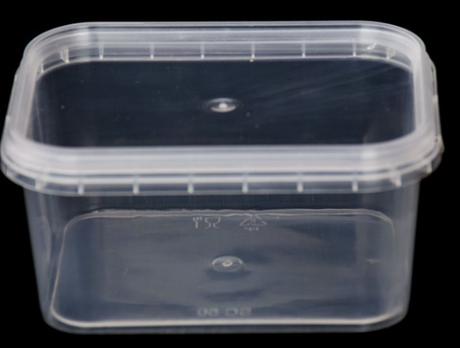
Sigillo di garanzia
Materia prima:
PP-Polipropylene per Alimenti

Abbinato a Coperchio:
Dimensioni
H | 80 mm (+/-1%)
R1 | 80 mm (+/-1%)
R2 | 103 mm (+/-1%)
Peso articolo | 13,27 gr (+/-5%)
Volume | 275 ml (+/-5%)
COD.10055020 (Ermetico)
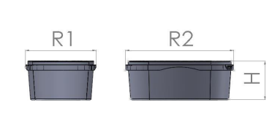

IMBALLAGGIO CARTONE IMBALLAGGIO PALLET
Misura 40x60x40 h cm Misura 80x120x210 h cm
Pezzi 672 Tot. Cartoni 24 kg
Pezzi Tot. 16.128

